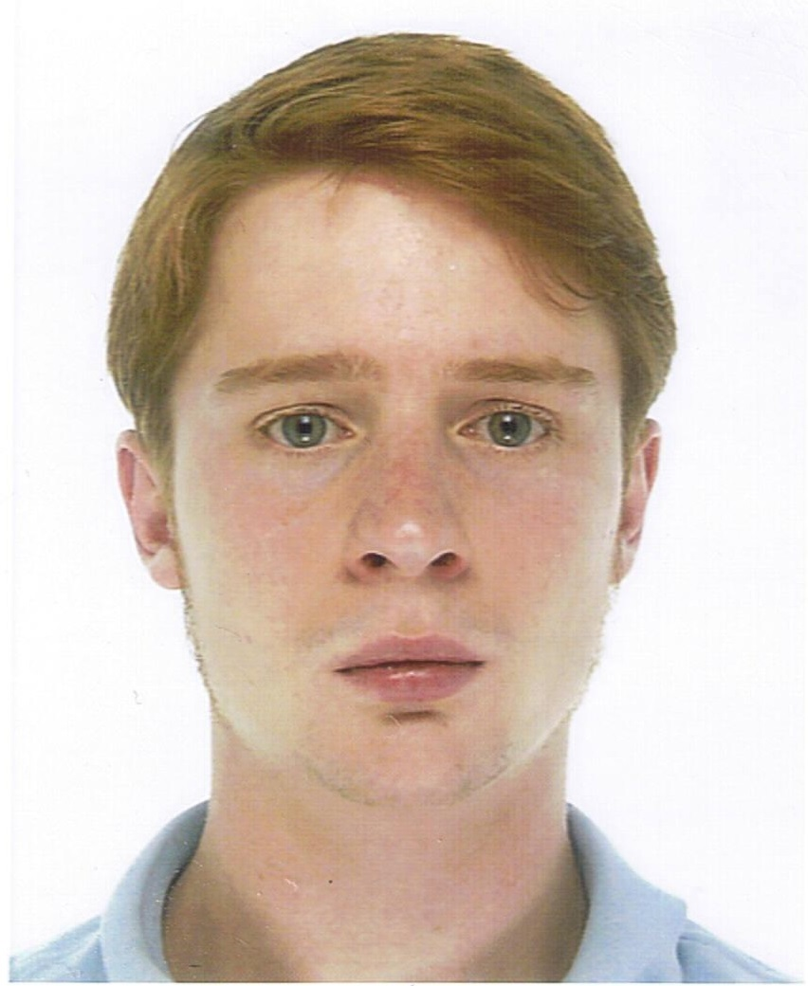
Adrien Maret
Chez Mr. Jalibert, 15 rue Boyer - 34000 Montpellier
amaret93@gmail.com - 06.29.95.16.20
Né le 24/08/1993

Développeur C / C++

Formation
2014 | Étudiant à l’EPSI
2012 - 2014 | Étudiant à EPITECH
2012 | Baccalauréat Scientifique : Mention Assez Bien  Lycée Robert Schuman, Charenton-Le-Pont 94220

Expérience
Depuis septembre 2013 | Consultant technique et informatique à Biometric Photo – Lyon  - Installation et configuration de bornes d'impressions de carte postales  - Développement d'un système de transfert des photos par wifi  - Service après-vente auprès des clients  18 bornes opérationnelles et livrées aux clients en avril 2014.
Septembre 2013 – Décembre 2013 | Développeur Web à Dombox – Saint-Priest 69800  - Refonte complète de l'application web (PHP) de gestion des équipements domotiques et de monitoring des consommations  - Création d'un système d'évènements automatisés relié aux équipements  Meilleures performances et système d'évènements en beta test.
Juillet 2013 | Développeur Web à Université Paris 7 Diderot - Paris  - Intégration d'un concordancier en ligne (http://cwb.sourceforge.net/)  - Création d'un système d'installation automatique en ligne de corpus  Concordancier fonctionnel et en ligne (webui-cwb).

Compétences
Développement | Maîtrise des langages C, C++, PHP, Javascript et SQL  Notions en Java, Python, Assembleur Intel et Ocaml
IDE | Emacs (C), QtCreator (C++), Netbeans (PHP), Eclipse (Java)
Système d’exploitation | Maîtrise des Systèmes Unix (OpenBSD, Debian) et Windows
Autres | Utilisation de PowerPoint, The Gimp, GIT, SVN, GDB, Valgrind  Bonne connaissances en Administration système

Langues
Anglais | Niveau maîtrise (810 TOEIC)
Allemand | Niveau intermédiaire (B1)

Centres d'intérêt
Veille sur les nouvelles technologies de l'informatique et du Logiciel Libre, sur l’actualité internationale et les sciences.
Animation audiovisuelle d’événements ou de soirées.

